Actividad comandos

joan peñarrocha

SIstemas informáticos

1º DAM

ÍNDICE:

1. Actividad comandos diferentes sistemas operativos

Actividad comandos diferentes sistemas operativos

|  |  |  |
| --- | --- | --- |
| DESCRIPCIÓN | WINDOWS | LINUX |
| Comando para listar el contenido de un directorio | Dir  Ejemplo de uso:  Dir Downloads | Ls  Ejemplo de uso:  Ls Downloads |
| Comando para copiar archivos | Copy  Ejemplo de uso:  Copy a.txt b.txt | Cp  Ejemplo de uso:  Cp file.txt /home/Descargas |
| Comando para mover archivos | Move  Ejemplo de uso:  Move d1\a1.txt d2 | Mv  Ejemplo de uso:  Mv thisfile.txt /home/thisdirectory |
| Comando para borrar lo que hay en pantalla | Cls  Ejemplo de uso:  cls | Clear  Ejemplo de uso:  Clear |
| Comando para cerrar la ventana del cmd | Exit  Ejemplo de uso:  Exit | Exit  Ejemplo de uso:  Exit |
| Comando para ver o configurar la fecha | Date  Ejemplo de uso:  Date | Date  Ejemplo de uso:  Date |
| Comando para borrar archivos | Del  Ejemplo de uso:  Del archivo.txt | Rm  Ejemplo de uso:  Rm texto.txt |
| Comando para imprimir texto en cmd | Echo  Ejemplo de uso:  Echo “Hola” | Echo  Ejemplo de uso:  Echo “Adios” |
| Comando para crear un directorio | Md  Ejemplo de uso:  Md “mi carpeta” | Mkdir  Ejemplo de uso:  Mkdir “mi carpeta” |
| Comando para mostrar el contenido del archivo | More  Ejemplo de uso:  More ejemplo1.txt | Less  Ejemplo de uso:  Less ejemplo1.txt |
| Comando para renombrar un archivo | Ren  Ejemplo de uso:  Ren ejemplo1.txt ejemplo2.txt | Mv  Ejemplo de uso:  Mv ejemplo1.txt ejemplo2.txt |
| Comando para cambiar entre directorios | Cd  Ejemplo de uso:  Cd /Desktop/Programacion | Cd  Ejemplo de uso:  Cd /Desktop/Programacion |
| Comando para mostrar toda la información sobre la memoria RAM | wmic MemoryChip  Ejemplo de uso:  Mem | Free  Ejemplo de uso:  Free |
| Comando para volver directamente al directorio raíz | Cd ..  Ejemplo de uso:  Cd .. | Cd ..  Ejemplo de uso:  Cd .. |

Ejemplos gráficos de los comandos menos utilizados de todos estos:

**Comando Date:**

* Windows:

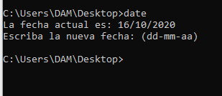

* Linux:

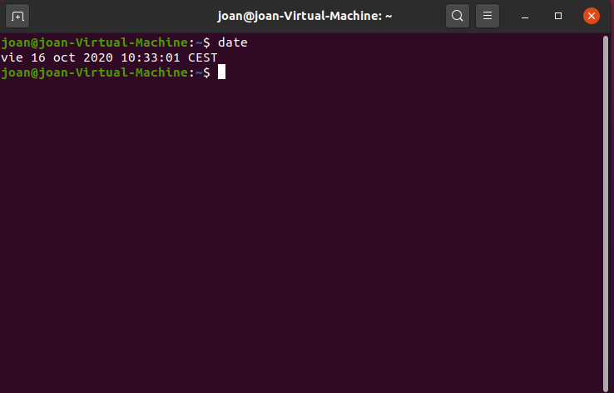

**Comando echo:**

* Windows:



* Linux:

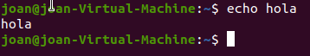

**Comando more/less:**

* Windows:

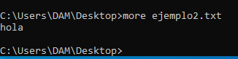

* Linux:

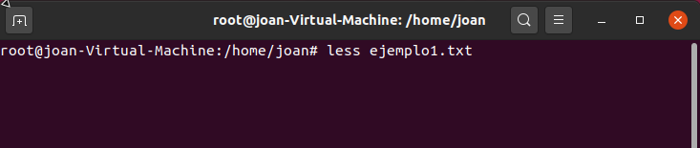

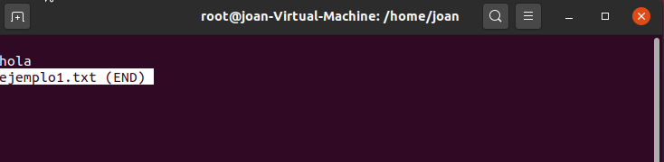

**Comando wmic MemoryChip /free:**

* Windows:

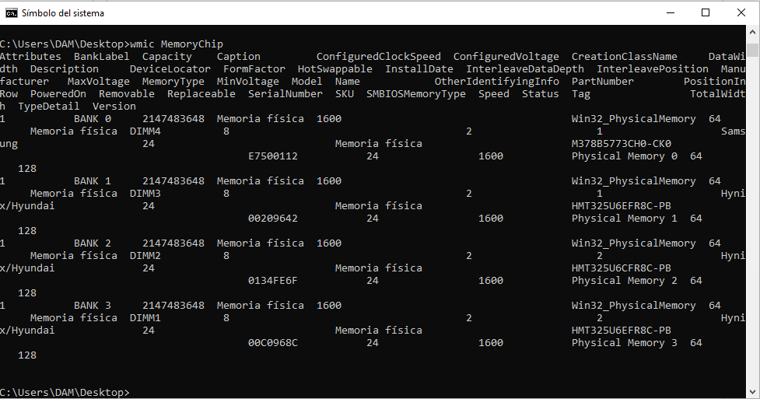

* Linux:

